**目的**

**There are 30 teams but u just want to know the team you are supporting, so this is an easy way to search for the ranking and W/L .**

每次看nba排名要google->nba standing 然後找east和west才能看到想搜索隊的排名和基本資料。那這個code可以直接寫隊名就能看到資料。

**功能**

很簡單，輸入想找的隊伍，然後search就可以看到隊名排名。

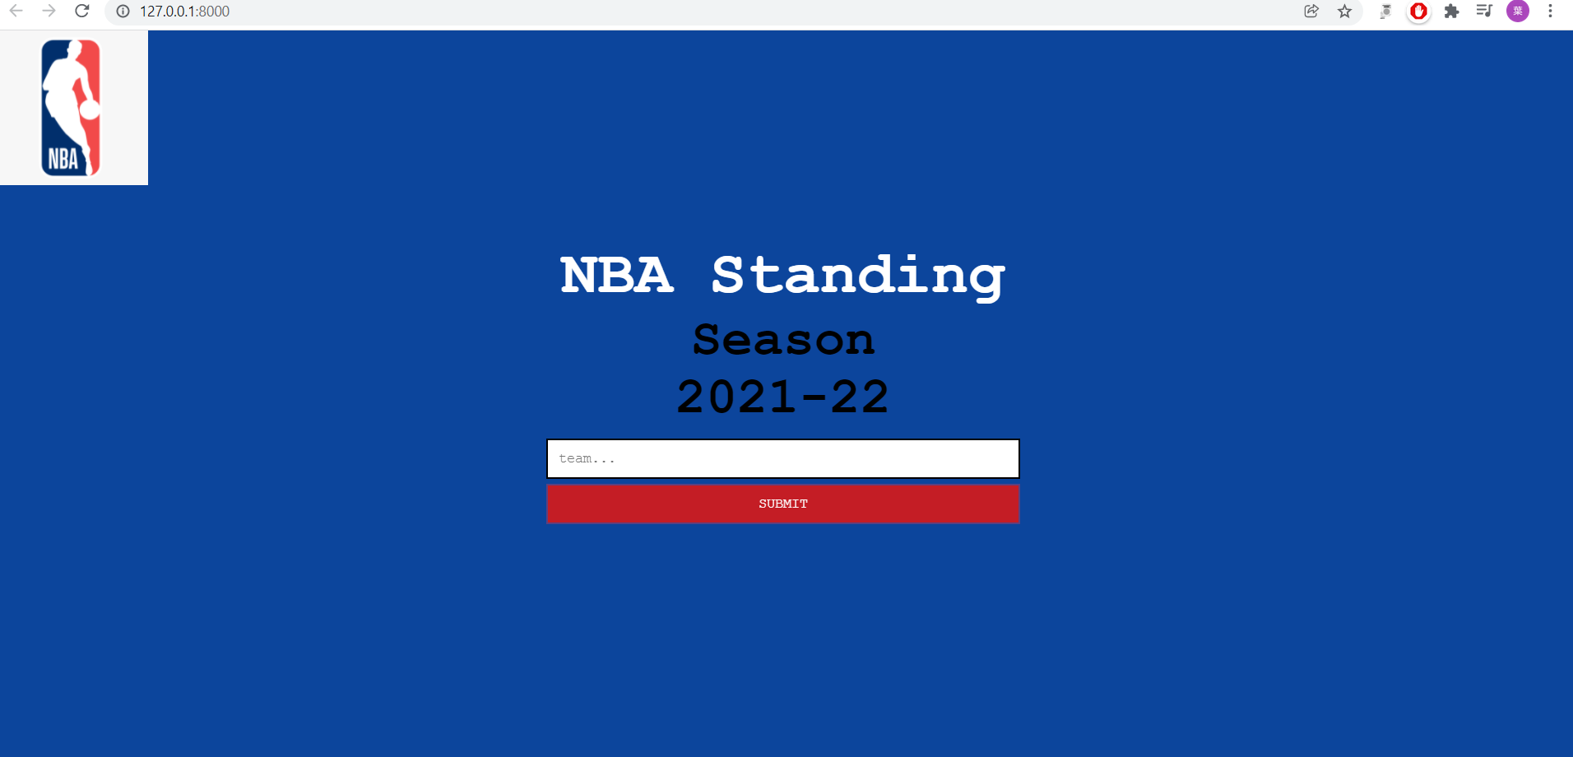

**What needed?**

**使用技術**

**Used Django as a framework, choose Beautiful Soup to pull the data our of HTML, Boolstrap has a lot of basic design for HTML and CSS.**

Django 網路框架；Beautiful Soup 讀取原始碼，再用requests來獲得API或原始HTML,就能使用WEBSITE裏的資料；從boolstrap 找一些適合的HTML CSS來設計網頁

